Грипп — это вирусная инфекция дыхательных путей. От обычной простуды, то есть от остальных ОРВИ, грипп отличается тяжелым течением и высоким риском серьезных осложнений.

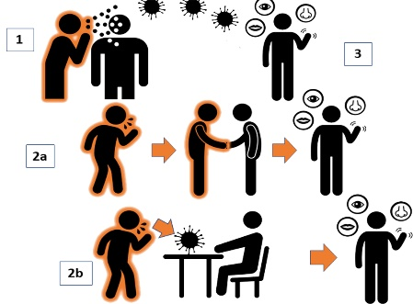
ПИК заболеваемости гриппом приходится на зимние месяцы. Вирусы легко передаются от человека к человеку при кашле, чихании, разговоре. При несоблюдении правил личной гигиены возбудители оказываются повсюду: на дверных ручках, поручнях метро и других предметах: заражение происходит, если дотронуться до них руками, а затем перенести вирусы на слизистые, например, почесав нос, глаза.

Для гриппа характерно внезапное начало, быстрый подъём температуры тела, озноб, головные и мышечные боли, выраженная слабость. Нередко отмечается сухой кашель и боль в горле.
В отличие от большинства ОРВИ, грипп часто вызывает осложнения. Среди наиболее серьезных:
- вирусная пневмония, которая быстро приводит к дыхательной недостаточности
- вирусный энцефалит (поражение головного мозга)
- миокардит (поражение сердца)
- присоединение бактериальных инфекций.
Осложнения гриппа особенно опасны для детей раннего возраста, беременных женщин, пожилых людей и пациентов с хроническими заболеваниями.
Вирусы гриппа очень изменчивы, и поэтому перенесенное заболевание не оставляет пожизненного иммунитета. По этой же причине прививки против гриппа нужно делать каждый год: состав вакцин постоянно обновляется в соответствии с прогнозами ВОЗ.
Профилактика гриппа
Способы неспецифической профилактики:
1. Личная гигиена.
2. Промываем нос.
3.Одеваем маски.
4.Тщательная уборка помещений. Вирус любит теплые и пыльные помещения, поэтому стоит уделить время влажной уборке и проветриванию.
5.Избегайте массовых скоплений людей.
6. Другие методы, к которым можно отнести сбалансированное питание и здоровый образ жизни, занятие физкультурой, прогулки и многое другое.
Основным методом специфической профилактики против гриппа является активная иммунизация - вакцинация, когда в организм вводят частицу инфекционного агента. Вирусы (его части), содержащиеся в вакцине, стимулируют организм к выработке антител (они начинают вырабатываться в среднем через две недели), которые предотвращают размножение вирусов и инфицирование организма.

Ффбуз «Центр гигиены и эпидемиологии в г. Нягани и Октябрьском районе»

